Software Design

ระบบช่วยสนับสนุนการตัดสินใจสำหรับการรับซื้อลำไยของโรงอบลำไยศรีเจริญ

[Purchasing Decision Support System for Srijarearn]

|  |  |  |  |  |  |  |
| --- | --- | --- | --- | --- | --- | --- |
| **Project Name** | | | | | | |
| Purchasing Decision Support System for Srijarearn | | | | | | |
| **Software Design Document** | | | | | | |
| **Cross Ref.** | | **Coverage Level:** | | | **Version** | |
|  | | Project | | | 0.2 | |
| **Process Ownership** | | | **Approving Authority** | | | |
| Wiparat C. | | | Amphol K. | | | |
| **Scope** | | | **Approved Data** | | | |
|  | | |  | | | |
| **Document History** | | | | | | |
| **Version Number** | **Record Data** | **Prepared/Modified By** | | **Reviewed By** | | **Change Details** |
| 0.1 | 27/10/2557 | Wiparat C. | | Amphol K. | | Draft Version |
| 0.2 |  | Wiparat C. | | Amphol K. | | * แก้ไขรูปภาพ System Architecture |

**ตารางที่ 3.17 ตาราง Software Design**

* + 1. **Software Design Document** 
       1. **System Architecture**

ในการพัฒนาระบบระบบช่วยสนับสนุนการตัดสินใจสำหรับการรับซื้อลำไยของโรงอบลำไยศรีเจริญ ด้วยโมเดลต้นแบบนั้น ผู้พัฒนาระบบกำหนดให้การพัฒนาอยู่ในรูปแบบเว็บแอพพลิเคชั่น ซึ่งจะมีโครงสร้างสถาปัตยกรรมดังรูป

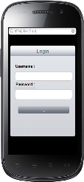

View

Controller

Model

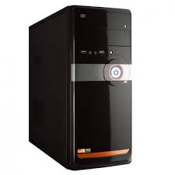

**Application Server**

**Clients**

**Database Server**

Database

Server

ภาพที่ 3.9 แสดงงภาพ System Architectur

* + - 1. **Activity Diagram**

**สัญญาลักษณ์**

|  |  |
| --- | --- |
| **สัญลักษณ์** | **ความหมาย** |
|  | สัญลักษณ์บอกกิจกรรมที่เกิดขึ้น |
|  | สัญลักษณ์บอกเส้นทางเกิดกิจกรรม |
|  | จุดสัญลักษณ์แสดงการเริ่มต้นกิจกรรม |
|  | จุดสัญลักษณ์แสดงการสิ้นสุดกิจกรรม |
|  | สัญลักษณ์บอกการตัดสินใจ |
|  | สัญลักษณ์แสดงการรวมกิจกรรม |

ตารางที่ 3.28 ตารางสัญลักษณ์ Activity Diagram

**Activity Diagram แสดงการจัดการข้อมูลพนักงาน**

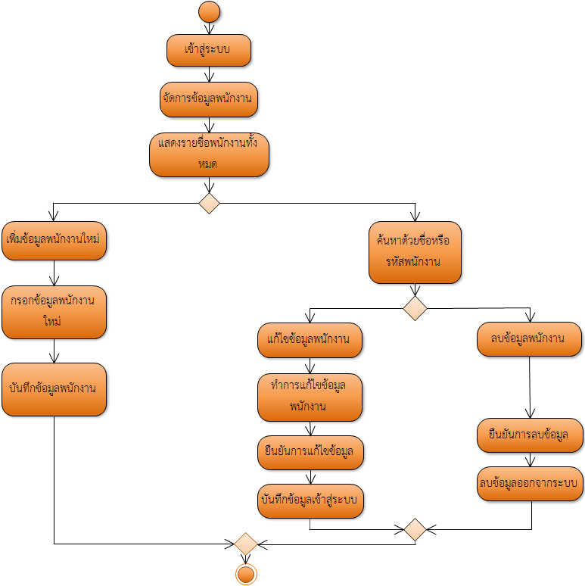

ภาพที่ 3.10 แสดงภาพ Activity Diagram แสดงระบบจัดการข้อมูลพนักงาน

คำอธิบาย

เมื่อเจ้าของโรงงานต้องการ เพิ่ม ลบ แก้ไข ค้นหา ข้อมูลพนักงานเจ้าของโรงงานจะต้องเข้าสู่ระบบก่อน เมื่อเข้าสู่ระบบเรียบร้อยแล้วเลือกเมนูจัดการข้อมูลพนักงาน ระบบก็จะแสดงรายชื่อพนักงานทั้งหมด เจ้าของโรงงานต้องการเพิ่มข้อมูลพนักงานก็ กดปุ่มเพิ่มข้อมูลพนักงานใหม่ ระบบก็จะแสดงฟอร์มเพื่อกรอกข้อมูลพนักงานใหม่ เมื่อกรอกเสร็จแล้วก็กดปุ่มบันทึกเพื่อเพิ่มข้อมูลลงไปในระบบ เจ้าของโรงงานต้องการ แก้ไข ลบ ข้อมูลพนักงาน ก็ต้องค้นหาข้อมูลพนักงานคนนั้นก่อน จากนั้นระบบจะแสดงข้อมูลพนักงานคนนั้นพร้อมกับมีปุ่ม แก้ไข และลบ เมื่อต้องการแก้ไขก็กดปุ่มแก้ไขระบบจะแสดงข้อมูลทั้งหมดที่สามารถแก้ไขได้ เมื่อทำการแก้ไขเสร็จแล้วกดปุ่มบันทึกก็จะมีป๊อบอับเพื่อยืนยันการแก้ไข แล้วบันทึกข้อมูลละในระบบ เมื่อต้องการลบก็กดปุ่ม ลบก็จะมีป๊อบอับเพื่อยืนยันการลบ เมื่อกดตกลงระบบก็จะทำการลบข้อมูลออกจากระบบ

**Activity Diagram แสดงการจัดการข้อมูลลูกค้า**

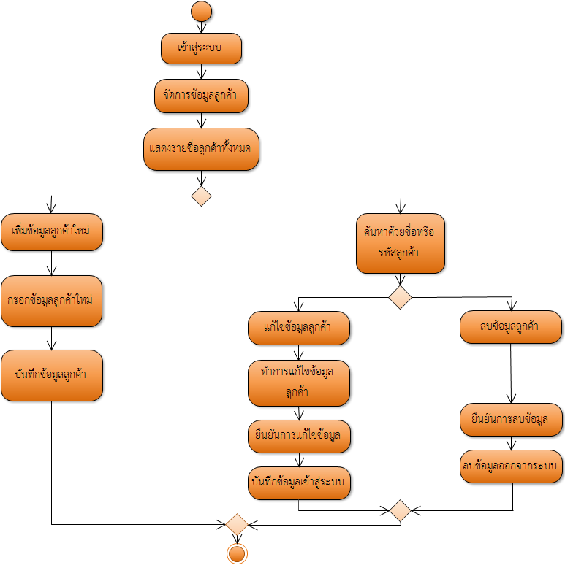

ภาพที่ 3.11 แสดงภาพ Activity Diagram แสดงระบบจัดการข้อมูลลูกค้า

คำอธิบาย

เมื่อพนักงานต้องการ เพิ่ม ลบ แก้ไข ค้นหา ข้อมูลลูกค้าพนักงานจะต้องเข้าสู่ระบบก่อน เมื่อเข้าสู่ระบบเรียบร้อยแล้วเลือกเมนูจัดการข้อมูลลูกค้า ระบบก็จะแสดงรายชื่อลูกค้าทั้งหมด พนักงานต้องการเพิ่มข้อมูลลูกค้าก็ กดปุ่มเพิ่มข้อมูลลูกค้าใหม่ ระบบก็จะแสดงฟอร์มเพื่อกรอกข้อมูลลูกค้าใหม่ เมื่อกรอกเสร็จแล้วก็กดปุ่มบันทึกเพื่อเพิ่มข้อมูลลงไปในระบบ พนักงานต้องการ แก้ไข ลบ ข้อมูลลูกค้าก็ต้องค้นหาข้อมูลลูกค้าคนนั้นก่อน จากนั้นระบบจะแสดงข้อมูลลูกค้าคนนั้นพร้อมกับมีปุ่ม แก้ไข และลบ เมื่อต้องการแก้ไขก็กดปุ่มแก้ไขระบบจะแสดงข้อมูลทั้งหมดที่สามารถแก้ไขได้ เมื่อทำการแก้ไขเสร็จแล้วกดปุ่มบันทึกก็จะมีป๊อบอับเพื่อยืนยันการแก้ไข แล้วบันทึกข้อมูลละในระบบ เมื่อต้องการลบก็กดปุ่ม ลบก็จะมีป๊อบอับเพื่อยืนยันการลบ เมื่อกดตกลงระบบก็จะทำการลบข้อมูลออกจากระบบ

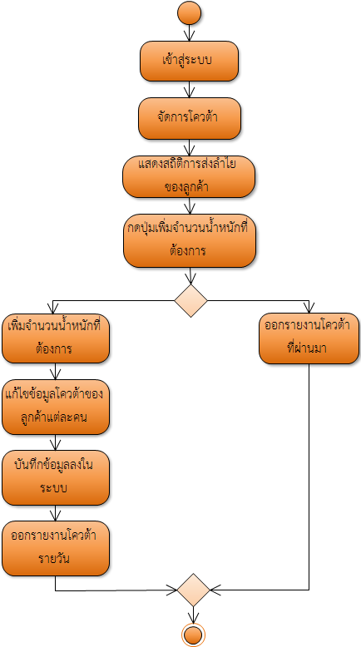**Activity Diagram แสดงการจัดการโควต้า**

ภาพที่ 3.12 แสดงภาพ Activity Diagram แสดงระบบจัดการโควต้า

คำอธิบาย

เมื่อเจ้าของโรงงานเข้าต้องการจะจัดการโควต้าของลูกค้าเจ้าของโรงงานจะต้องเข้าสู่ระบบก่อนเมื่อสู่ระบบแล้วเลือกเมนูจัดการโควต้าระบบจะแสดงสถิติการส่งลำไยของลูกค้าเมื่อต้องการเพิ่มจำนวนน้ำหนักที่ต้องการซื้อในวันนี้ก็กดเพิ่มจากนั้นก็จะสามารถเพิ่มจำนวนน้ำหนักที่ต้องการซื้อได้และแก้ไขข้อมูลโควต้าของลูกค้าให้ตรงกับจำนวนน้ำหนักที่ต้องการซื้อแล้วบันทึกลงในระบบและพิมพ์ใบโค้วต้าที่กำหนด เมื่อต้องการออกรายงานโควตาที่ผ่านมาก็กดปุ่มเพิ่มจำนวนน้ำหนักแล้วกดพิมพ์

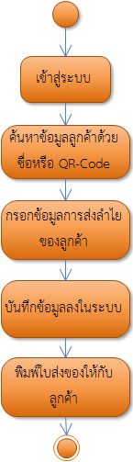 **Activity Diagram แสดงการจัดการการรับซื้อ**

ภาพที่ 3.13 แสดงภาพ Activity Diagram แสดงระบบจัดการการรับซื้อ

คำอธิบาย

เมื่อพนักงานจะบันทึกข้อมูลการส่งลำไยของลูกค้าพนักงานจะต้องเข้าสู่ระบบก่อน จากนั้นทำการค้นหาข้อมูลลูกค้าด้วยชื่อ หรือ QR-code กรอข้อมูลการส่งลำไยของลูกค้า แล้วทำการบันทึกข้อมูลลงในระบบจากนั้นพิมพ์ใบส่งของให้กับลูกค้า

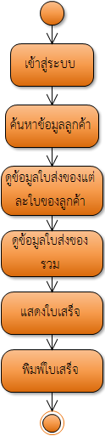**Activity Diagram แสดงการออกใบเสร็จ**

ภาพที่ 3.14 แสดงภาพ Activity Diagram แสดงระบบการออกใบเสร็จ

คำอธิบาย

เมื่อพนักงานต้องการออกใบเสร็จให้กับลูกค้าพนักงานต้องเข้าสู่ระบบก่อนจากนั้นค้นหาข้อมูลลูกค้าที่ต้องการออกใบเสร็จ พนักงานดูข้อมูลใบเสร็จแต่ละใบของลูกค้าและใบเสร็จรวมของลูกค้าแต่ละคนระบบจะทำการแสดงใบเสร็จที่มีการคำนวณจำนวนเงินเรียบร้อยแล้วออกมา พนักงานก็จะสามารถพิมพ์ใบเสร็จให้กับลูกค้าได้

**Activity Diagram แสดงสรุปการรับซื้อ**

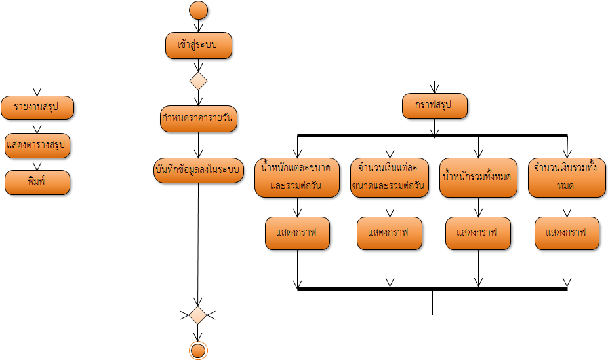

ภาพที่ 3.15 แสดงภาพ Activity Diagram แสดงระบบสรุปการรับซื้อ

คำอธิบาย

เมื่อเจ้าของโรงงานต้องการกำหนดราคาในการรับซื้อลำไยรายวัน และดูสรุปการรับซื้อลำไยรายวัน เจ้าของโรงงานจะต้องเข้าสู่ระบบก่อนจากนั้นเลือกเมนูสรุปการรับซื้อ เลือกกำหนดราคารายวันเจ้าของโรงงานก็จะสมารถกำหนดราคาในการรับซื้อลำไยรายวัน แล้วกลับไปเลือกเมนูดูรายงานระบบก็จะแสดงรายงานสรุปการรับซื้อลำไย เมื่อต้องการดูสรุปการรับซื้อลำไยที่เป็นแบบกราฟก็เลือกที่เมนูกราฟจากนั้นก็เลือกได้เลยว่าจะดูกราฟแสดงสรุปอะไร

* + - 1. **Data Architecture**
         1. Class Diagram

สัญญาลักษณ์

|  |  |
| --- | --- |
| **สัญลักษณ์** | **ความหมาย** |
| |  | | --- | | Class name | | Attributes | | Operations | | กลุ่มหรือต้นแบบ ที่กำหนดตัวแปรและวิธีการ |
|  | เส้นที่บอกถึงความสัมพันธ์ที่มีความข้องเกี่ยวกันเสมอ |
|  | เส้นที่บอกถึงความสัมพันธ์ที่เกิดจากการทำงานของคลาสหนึ่งที่มีลักษณะขึ้นอยู่กับคลาสอื่น ๆ |
|  | เส้นที่บอกถึงการกระทำที่เกิดขึ้น หรือกิจกรรมที่เกิดขึ้น |
|  | เส้นที่บอกถึงความสัมพันธ์แบบเป็นส่วนหนึ่ง โดยจะมีคลาสที่ใหญ่ที่สุดเป็นออบเจ็กต์หลัก และมีคลาสอื่นๆ เป็นส่วนหนึ่งของออบเจ็กต์ |

ตารางที่ 3.29 ตารางแสดงสัญลักษณ์ของ Class Diagram

1. 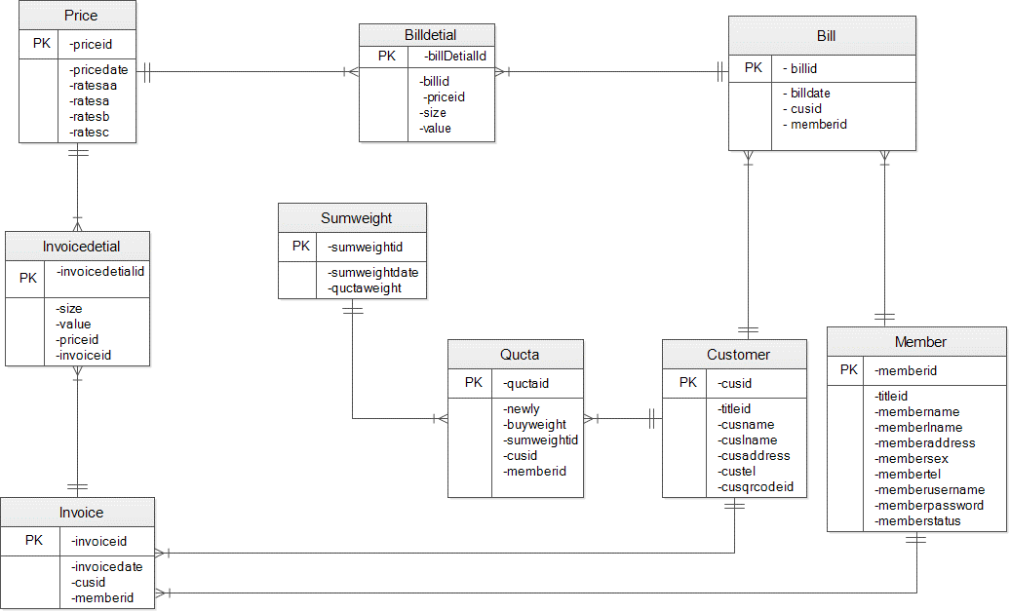

ภาพที่ 3.17 แสดงภาพ ED-Diagram

* + - * 1. **Persistence Diagra**m
        2. **Data Dictionary**

ชนิดของข้อมูลที่ใช้

|  |  |  |  |
| --- | --- | --- | --- |
| 1. **ข้อมูลชนิดตัวอักษร** | | | |
| **ชนิดข้อมูล** | **ความหมาย** | **ขนาดที่เก็บ (ไบต์)** | **ช่วงค่าของข้อมูล** |
| INT | เก็บค่าตัวเลขจำนวนเต็ม | 4 | -21474823647 ถึง 21474823647 |
| 1. **ข้อมูลชนิดตัวอักษร** | | | |
| **ชนิดข้อมูล** | **ความหมาย** | **ขนาดที่เก็บ (ไบต์)** | **ช่วงค่าของข้อมูล** |
| VARCHAR | เก็บค่าอักขระตามรหัส ASCLL หรือ encodind ที่ใช้อยู่ | ตามข้อมูลจริงมากที่สุด m ไบต์ | 255 |
| DATETIME | สำหรับเก็บข้อมูลประเภทวันที่ และเวลา | ตามข้อมูลจริง | 16:13:40 |
| 1. **ข้อมูลชนิดตัวอักษร** | | | |
| **ชนิดข้อมูล** | **ความหมาย** | **ขนาดที่เก็บ (ไบต์)** | **ช่วงค่าของข้อมูล** |
| ENUM (Enumeration) | เซตของข้อมูลชุดหนึ่งที่มีจำนวนสมาชิกที่กำหนดไว้แน่นอนและทราบค่าทุกตัว ซึ่งมักจะเป็นข้อมูลที่มีลักษณะคงที่ |  |  |

ตารางที่ 3.30 ตารางแสดงชนิดของข้อมูลผู้ใช้

รายละเอียดตารางข้อมูล

ในการออกแบบฐานข้อมูล ผู้จัดทำระบบได้ออกแบบโครงสร้างตารางข้อมูลโดยกำหนดรายละเอียดของตารางข้อมูล เพื่อใช้การอ้างอิงสำหรับระบบ ทั้งหมด 5 ตาราง (อ้างอิงตาม persistent diagram)

|  |  |  |  |  |  |
| --- | --- | --- | --- | --- | --- |
| 1. **ชื่อตาราง : bill (ใบเสร็จ)**   **คำอธิบาย : เก็บเพื่อออกใบเสร็จ** | | | | | |
| **ชื่อแอททริบิวต์** | **ความหมาย** | **ชนิดข้อมูล** | **ค่าว่าง** | **คีย์** | **ตัวอย่าง** |
| billid | เลขที่ใบเส็จ | int | ไม่ได้ | PK | Run Auto |
| billdate | วันที่ออกใบเสร็จ | date | ไม่ได้ |  | 02/11/57 |
| cusid | รหัสลูกค้า | int | ไม่ได้ | FK | 0001 |
| memberid | รหัสพนักงาน | int | ไม่ได้ | FK | 0001 |

ตารางที่ 3.31 ตารางแสดงข้อมูลใบเสร็จ

|  |  |  |  |  |  |
| --- | --- | --- | --- | --- | --- |
| 1. **ชื่อตาราง : billdetial (รายละเอียดใบเสร็จ)**   **คำอธิบาย : เก็บเพื่อออกใบเสร็จ** | | | | | |
| **ชื่อแอททริบิวต์** | **ความหมาย** | **ชนิดข้อมูล** | **ค่าว่าง** | **คีย์** | **ตัวอย่าง** |
| billDetialId | รหัสรายละเอียดใบเส็จ | int | ไม่ได้ | PK | Run Auto |
| billid | เลขที่ใบเส็จ | int | ไม่ได้ |  | 02/11/57 |
| priceid | รหัสกำหนดราคา | int | ไม่ได้ | FK | 0001 |
| size | ขนาด | enum | ไม่ได้ | FK | AA,A,B,C |
| value | จำนวน | int | ไม่ได้ |  | 23 |

ตารางที่ 3.32 ตารางแสดงข้อมูลรายละเอียดใบเสร็จ

|  |  |  |  |  |  |
| --- | --- | --- | --- | --- | --- |
| 1. **ชื่อตาราง : customer (ข้อมูลลูกค้า)**   **คำอธิบาย : เก็บข้อมูลเกี่ยวกับข้อมูลลูกค้า** | | | | | |
| **ชื่อแอททริบิวต์** | **ความหมาย** | **ชนิดข้อมูล** | **ค่าว่าง** | **คีย์** | **ตัวอย่าง** |
| titleid | อักษรขึ้นต้นรหัส | char | ไม่ได้ |  | C |
| cusid | รหัสลูกค้า | int | ไม่ได้ | PK | Run Auto |
| cusname | ชื่อลูกค้า | varchar | ไม่ได้ |  | วิมล |
| cuslname | นามสกุลลูกค้า | varchar | ไม่ได้ |  | บุญศิริ |
| cusaddress | ที่อยู่ลูกค้า | varchar | ไม่ได้ |  | 78/2 ม.12 ต.ขัวมุง อ.สารภี จ.เชียงใหม่ |
| custel | เบอร์โทรลูกค้า | varchar | ไม่ได้ |  | 0821479658 |
| cusqrcodeid | รหัส QR-Code | varchar | ไม่ได้ |  | 111111 |

ตารางที่ 3.33 ตารางแสดงข้อมูลลูกค้า

|  |  |  |  |  |  |
| --- | --- | --- | --- | --- | --- |
| 1. **ชื่อตาราง : invoice (ใบส่งของ)**   **คำอธิบาย : เก็บเพื่อออกใบส่งของ** | | | | | |
| **ชื่อแอททริบิวต์** | **ความหมาย** | **ชนิดข้อมูล** | **ค่าว่าง** | **คีย์** | **ตัวอย่าง** |
| invoiceid | เลขที่ใบส่งของ | int | ไม่ได้ | PK | Run Auto |
| invoicedate | วันที่ออกใบส่งของ | date | ไม่ได้ |  | 02/11/57 |
| cusid | รหัสลูกค้า | int | ไม่ได้ | FK | 0001 |
| memberid | รหัสพนักงาน | int | ไม่ได้ | FK | 0001 |

ตารางที่ 3.34 ตารางแสดงข้อมูลใบส่งของ

|  |  |  |  |  |  |
| --- | --- | --- | --- | --- | --- |
| 1. **ชื่อตาราง : invoicedetial (รายละเอียดใบส่งของ)**   **คำอธิบาย : เก็บเพื่อออกใบส่งของ** | | | | | |
| **ชื่อแอททริบิวต์** | **ความหมาย** | **ชนิดข้อมูล** | **ค่าว่าง** | **คีย์** | **ตัวอย่าง** |
| invoicedetialid | รหัสรายละเอียดใบส่งของ | int | ไม่ได้ | PK | Run Auto |
| size | ขนาดของลำไย | enum | ไม่ได้ |  | AA,A,B,C |
| value | จำนวน | int | ไม่ได้ |  | 23 |
| priceid | รหัสราคา | int | ไม่ได้ | FK | 0001 |
| invoiceid | รหัสใบส่งของ | int | ไม่ได้ | FK | 0001 |

ตารางที่ 3.25 ตารางแสดงข้อมูลรายละเอียดใบส่งของ

|  |  |  |  |  |  |
| --- | --- | --- | --- | --- | --- |
| 1. **ชื่อตาราง : member (ข้อมูลพนักงาน)**   **คำอธิบาย : เก็บข้อมูลเกี่ยวกับข้อมูลพนักงาน** | | | | | |
| **ชื่อแอททริบิวต์** | **ความหมาย** | **ชนิดข้อมูล** | **ค่าว่าง** | **คีย์** | **ตัวอย่าง** |
| titleid | อักษรขึ้นต้นรหัส | char | ไม่ได้ |  | E |
| memberid | รหัสพนักงาน | int | ไม่ได้ | PK | 0001 |
| membername | ชื่อพนักงาน | varchar | ไม่ได้ |  | สุวิมล |
| memberlname | นามสกุลพนักงาน | varchar | ไม่ได้ |  | จันตา |
| memberaddress | ที่อยู่พนักงาน | varchar | ไม่ได้ |  | 63 ม. 2 ต.สันทราย อ.สารภี จ.เชียงใหม่ |
| membersex | เพศพนักงาน | varchar | ไม่ได้ |  | หญิง |
| membertel | เบอร์โทรพนักงาน | varchar | ไม่ได้ |  | 0917468524 |
| memberusername | ชื่อผู้ใช้ | varchar | ไม่ได้ |  | E001 |
| memberpassword | รหัสลงชื่อเข้าใช้ | varchar | ไม่ได้ |  | 11111 |
| memberstatus | สถานะ | varchar | ไม่ได้ |  | Owner,Employee |

ตารางที่ 3.36 ตารางแสดงข้อมูลรายละเอียดใบส่งของ

|  |  |  |  |  |  |
| --- | --- | --- | --- | --- | --- |
| 1. **ชื่อตาราง : price (เก็บข้อมูลราคารายวัน)**   **คำอธิบาย : เก็บเพื่อคำนวณออกใบเสร็จ** | | | | | |
| **ชื่อแอททริบิวต์** | **ความหมาย** | **ชนิดข้อมูล** | **ค่าว่าง** | **คีย์** | **ตัวอย่าง** |
| priceid | รหัสราคา | int | ไม่ได้ | PK | Run Auto |
| pricedate | วันที่กำหนดราคา | date | ไม่ได้ |  | 02/11/57 |
| ratesaa | ราคาขนาดAA | int | ไม่ได้ |  | 17 |
| ratesa | ราคาขนาดA | int | ไม่ได้ |  | 12 |
| ratesb | ราคาขนาดb | int | ไม่ได้ |  | 8 |
| ratesc | ราคาขนาดc | int | ไม่ได้ |  | 2 |

ตารางที่ 3.37 ตารางแสดงข้อมูลราคารายวัน

|  |  |  |  |  |  |
| --- | --- | --- | --- | --- | --- |
| 1. **ชื่อตาราง : qucto (เก็บข้อมูลโควต้าของลูกค้า)**   **คำอธิบาย : เก็บกำหนดโควต้า** | | | | | |
| **ชื่อแอททริบิวต์** | **ความหมาย** | **ชนิดข้อมูล** | **ค่าว่าง** | **คีย์** | **ตัวอย่าง** |
| quctaid | รหัสโควต้า | int | ไม่ได้ | PK | Run Auto |
| newly | โควต้าใหม่ | int | ไม่ได้ |  | 300 |
| buyweight | น้ำหนักที่ต้องการซื้อ | int | ไม่ได้ |  | 1,200,000 |
| sumweightid | น้ำหนักรวม | int | ไม่ได้ |  | 1,200,000 |
| cusid | รหัสลูกค้า | int | ไม่ได้ |  | 0001 |
| memberid | รหัสพนักงาน | int | ไม่ได้ |  | 0001 |

ตารางที่ 3.38 ตารางแสดงข้อมูลราคารายวัน

* + - * 1. **Sequence Diagram**

สัญลักษณ์

|  |  |
| --- | --- |
| **สัญลักษณ์** | **ความหมาย** |
|  | สัญลักษณ์บอกถึงผู้ใช้งาน หรือ ผู้กระทำให้เกิดกิจกรรมนั้น |
|  | เส้นบอกการกระทำที่เกิดขึ้น โดยเส้นนี้จะบอกถึงว่าเหตุการณ์ใดจะเกิดขึ้นก่อน – หลัง เป็นลำดับเหตุการณ์ที่จะเกิดขึ้นในงานนั้น |
|  | เส้นที่บอกว่ามีการวนกลับมาทำที่ผู้กระทำ หรือ อาจแสดงถึงการวนซ้ำ |

ตารางที่ 3.39 ตารางแสดงความหมาย และสัญลักษณ์ของ Sequence Diagram